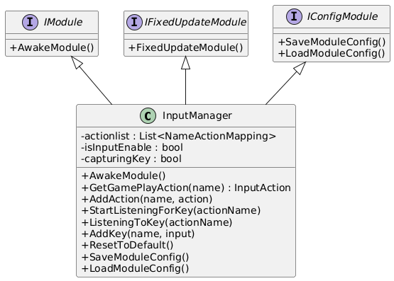
1. Mục đích của Input System
Input System được thiết kế để:
- Quản lý input gameplay một cách tập trung
- Cho phép pause toàn bộ gameplay input
- Hỗ trợ rebind phím trong runtime
- Tách rõ:
  - input gameplay
  - input cấu hình (rebind)
  - input UI
Người dùng hệ thống không cần biết GameState hay GameManager hoạt động thế nào.

2. InputManager là gì?
InputManager là một module, không phải MonoBehaviour.
Nó chịu trách nhiệm:
- Lưu danh sách các action gameplay
- Enable / Disable input gameplay
- Cung cấp input cho gameplay object
- Lắng nghe event Pause / Resume
- Xử lý rebind phím

3. Quy tắc quan trọng (BẮT BUỘC)
Gameplay input chỉ được lấy thông qua InputManager.
Gameplay object KHÔNG:
- Đọc InputAction trực tiếp
- Đọc InputSystem trực tiếp
- Tự enable / disable input

4. Cách dùng input trong gameplay
4.1 Lấy input gameplay
Gameplay object lấy input bằng cách:
var action = GameManagerRefactor.Instance
.GetModule<InputManager>()
.GetGamePlayAction("Jump");
Quy ước:
- Nếu game đang pause → hàm trả về null
- Gameplay object phải check null
Ví dụ:
var jump = inputManager.GetGamePlayAction("Jump");
if (jump == null)
return;

if (jump.WasPressedThisFrame())
{
Jump();
}

5. Pause & Resume input
Khi game pause:
- InputManager tự động disable gameplay input
- Gameplay object không nhận được input
Khi game resume:
- InputManager tự động enable gameplay input
Gameplay object không cần xử lý gì thêm.

6. Rebind input (TRƯỜNG HỢP ĐẶC BIỆT)
6.1 Rebind KHÔNG phải gameplay
Rebind được xem là:
- cấu hình
- tooling
- meta-system
Vì vậy:
- Rebind vẫn hoạt động khi gameplay bị pause
- Rebind không đi qua API gameplay input

6.2 Bắt đầu rebind
Khi muốn rebind một action:
inputManager.StartListeningForKey("Jump");
Hệ thống sẽ:
- Pause gameplay
- Lắng nghe phím bất kỳ (trừ chuột)
- Gán phím mới cho action
- Resume game (nếu cần)
Nhấn Escape để hủy rebind.

7. Thêm action gameplay
Action gameplay phải được đăng ký trước:
inputManager.AddAction("Jump", jumpAction);
Quy định:
- Chỉ hỗ trợ InputActionType.Button
- Tên action phải là duy nhất

8. Reset về mặc định
Để reset toàn bộ input về mặc định:
inputManager.ResetToDefault();
Default được lấy từ InputManagerDefaultSetting (ScriptableObject).

9. Những điều KHÔNG được làm
❌ Gameplay object tự đọc InputSystem
❌ Gameplay object tự enable / disable InputAction
❌ Gameplay object xử lý pause input
❌ Gameplay object dùng input để đổi GameState

10. Những điều ĐƯỢC phép làm
✔ Gameplay object chỉ đọc input qua InputManager
✔ UI được gọi rebind
✔ Rebind được chạy khi game pause
✔ InputManager tự quản lý enable / disable input

